图书馆新书导读242期

①题名：现阶段大学英语教学改革研究  作者：钱满秋著  出版社：北京理工大学出版社  出版年：2017  索书号：H319.1/10  馆藏地：第四借阅室  导读：  本书综述了大学英语教学及其改革，介绍了教学改革背景下的多媒体、网络、情感以及文化教学，重点对各类教学的内容、现状以及常用教学方法等进行了探讨，并对如何更好地实施教学提供了新的方法。本书观点新颖、语言朴实严谨、条理清晰，具有较强的参考与实用价值。本书在继承传统的基础上，充分吸收了新的研究成果与理论，论述全面客观，重点突出。  本书旨在为从事大学英语教学工作的同行或英语学习者提供借鉴和启迪，并对大学英语改革和教学有所帮助。 | 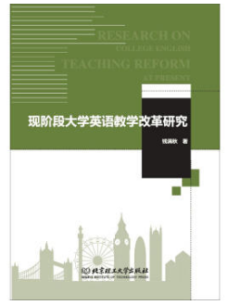

 | ②题名：见识  作者： 吴军著  出版社：中信出版社  出版年：2018  索书号：F272/389  馆藏地：第四借阅室  导读：  《见识》是根据吴军老师在“得到”App专栏的订阅用户集中关心的内容，将之重新补充、调整后的作品，作品增补、调整篇幅超过60%。  吴军老师认为，与其他外部资源或者个人因素相比，个人的成就首先取决于“见识”。因此在书中，他将自己的经历，以及身边那些时代先行者的经验，以鲜明睿智的方式阐述出来，为你提供一个与众不同的、值得深度思考的看待世界、看待问题的视角。 | 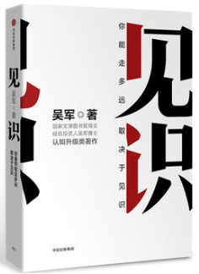
③题名：人力资源管理实用教程  作者：张润兴主编  出版社：清华大学出版社  出版年：2018  索书号：F243/98  馆藏地：第四借阅室  导读：  《人力资源管理实用教程》以目前国际*前沿的人力资源管理理论为基础，以人力资源管理的职能为主线进行编写，共分10章，具体内容包括人力资源管理概述、人力资源规划、工作分析、招聘管理、人力资源培训与开发、激励、绩效管理、薪酬管理、劳动关系管理、跨文化人力资源管理。本书通过新颖的构思、简练的内容、多元的模块、丰富的案例，引发学生思考，具有可读性和实用性强等特点。 《人力资源管理实用教程》既可作为应用型本科各类相关专业的教材，也可作为社会组织中各类培训机构的培训教材和实际工作人员的参考读物。 |  | 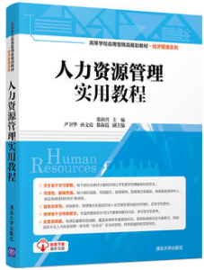

④广告创意与案例分析  作者：姚力, 王丽主编  出版社：高等教育出版社  出版年：2004  索书号：F713.8/173  馆藏地：第四借阅室  导读：  《广告创意与案例分析》是一本阐述广告创意原理和分析中外广告案例的教材。营销策略的新视角和策略创意的新观念是本书的核心，从广告定位策略和表现策略两个方面对案例进行分析和评析，是本书体例上的创新特色。  《广告创意与案例分析》注重广告创意的理论研究和对实践的指导性。理论阐述吸纳了一些国内外广告研究者和杰出实践者的观点和主张，坚持从营销策略的立场评价广告，超越了单纯文化艺术批评的取向，这一指导思想贯穿于全书的案例分析。  全书引证了百余个中外广告案例，图文并茂，对广告创意与案例分析的教学以及广告理论研究者和广告制作者，都具有价值。 | 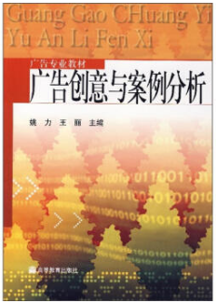
⑤华为项目管理法  作者：任卓巨，黄艳平，韩茹著  出版社：电子工业出版社  出版年：2018  索书号：F632.765/51  馆藏地：第四借阅室  导读:  本书通过将项目管理经验与项目管理逻辑相结合的形式，从项目发端和准备工作具体内容、如何规范项目交付全过程、怎样建设项目团队及实施激励三个重要方面阐述了华为优秀项目管理者的实践经验，为读者了解和学习华为的项目管理是怎样做的、华为的项目型组织是如何建设的提供了现实素材，帮助读者真正将项目交付过程中的点滴落到实处。 | 